四川太极大药房连锁有限公司安全宣传学习资料 3-1
综治与消防

2013—8—16 第8期（总第47期 ）

安全工作
1、在8月份（7月26日--8月25日）开展的安全检查工作中，抽查了温江、邛崃片区个别门店，以及总店、物流仓库等，发现存在安全隐患19起，大致分为：个别员工不会使用灭火器材、消防设施（应急照明）故障、电器故障、店招浸水致灯箱照明不能正常使用、
插线板多路连接、药房安全巡（检）查记录遗失、灭火器放置靠后而不便取用，消防设施（安全出口、疏散指示标志及应急照明）配备不齐、防盗设施覆盖不到位等隐患。
请相关部门或门店，针对在检查中发现的安全隐患，落实责任，及时整改，属限期整改的，在未整改前要落实预防措施，防止整改间歇期间发生安全事故，同时在整改后要及时回复销案。
2、根据公司【2013】85号文件要求，各门店要严格按照通知中提出的检查内容，认真对照检查，发现安全隐患的，及时进行整改（门店不能自行整改的，向对应管理部门申报），并做好相关登记和上报备案工作。
安全动态
8月23日，在成都市公安局四楼会议室，市局二处（维稳处和内保支队）召开
了全市重点企业“世界华商大会”安保工作动员部署会，一、枪暴科人员对剧毒化学物品管理现场组织培训；二、维稳处处突大队通报了全市维稳工作情况，三、市局二处夏（雨）政委对9月24日-26日在成都召开的“华商大会”安保工作提出具体要求：（一）切实加强重点要害部位安全守护工作，严防发生各种破坏活动；（二）切实加强矛盾纠纷的化解工作；（三）切实加强治安重点人员的掌控，严防制造个人极端事件冲突；（四）加强剧毒危险物品管控，严防流出造成危害；（五）加强网上预警及各类事件的防范处置。

安全教育
消防行业特有工种国家职业资格证书制度
1999年，国家劳动部、质监局、统计局联合颁布的《中华人民共和国职业分类大典》，以从业人员工种性质的同一性为职业分类标准，把我国职业分为8大类、66中类、413小类、1838细类。是我国第一部对职业进行科学分类的权威性文献。2005年，该大典进行了第一次修订，小类增至1915个。在1999年颁布的国家职业分类大典中，消防人员被列入第3大类第2中类第3小类。第3大类是“办事人员和有关人员”，其第2中类是安全保卫和消防人员，该中类第3 小类是消防人员。该小类又分为灭火员、消防抢险救援员、建（构）物消防员、防火员等6
四川太极大药房连锁有限公司安全宣传学习资料 3-2
个细类。每个细类还包括若干个工种。这是消防作为一个职业第一次被列入国家劳动职业大典。
国家劳动职业大典发布后，随着有关职业资格证书制度的不断完善，公安部经过长达两年的调查研究，于2005年正式就“成立消防行业职业技能鉴定指导中心”向劳动和社会保障部致函提出申请。同年，劳动和社会保障部复函公安部，同意“依托消防协会成立消防行业职业技能鉴定指导中心和印发消防行业特有工种职业技能鉴定实施办法（试行）”。复函的附件列出了“消防行业特有职业目录”，包括灭火员、消防抢险救援员和建（构）筑物消防员”共3种职业。
2006年公安部消防局正式委托中国消防协会设立职业技能鉴定指导中心筹备小组，并开展各项工作。之后，中国消防协会开始了包括起草相关的职业标准、编写教材、题库、指导各地建设鉴定站等等前期工作。2008年，公安部消防局发出《关于进一步加强消防行业特有工种职业技能鉴定工作的通知》（公消【2008】556号），该通知包括《消防行业特有工种职业技能鉴定实施办法》和《消防行业特有工种职业技能鉴定站和职业资格人员管理办法》两个附件，对鉴定站和鉴定工作进行了系统全面的规范。
按照《消防行业特有工种职业技能鉴定实施办法（试行）》的规定，公安部消防局负责综合管理和指导消防行业特有工种职业技能鉴定工作（具体负责此项工作的部门是部局社会消防工作指导处）；中国消防协会消防行业职业技能鉴定指导中心负责组织、协调和指导消防行业特有工种职业技能鉴定工作；各省（市）消防协会设立消防行业特有工种职业技能鉴定站，负责具体实施消防行业特有工种职业技能鉴定工作。该办法还对相关的程序、规则作了详细规定。
按照公安部消防局和中国消防协会职业技能鉴定指导中心的部署，在“消防行业 特有工种”的界定上，将灭火员与消防抢险救援员合并，统一称为“灭火救援员”。这样，目前我国的消防行业特有工种，就是指“建构筑物消防员”和“灭火救援员”两个工种。其中，建构筑物消防员包括消防控制室值班、消防安全检查和消防安全管理等工作岗位；灭火救援员包括灭火和救援工种中的若干工作岗位。取得了建构筑物消防员职业资格证书，就可以从事该工种所包含的各岗位工作；同理，取得了灭火救援员职业资格证书，就可以从事灭火和救援各岗位的工作。
哪些岗位人员必须持职业资格证书上岗？
按照建构筑物消防员国家职业标准，下列人员应当取得建构筑物消防员国家职业资格证书：（1）消防安全检查人员；（2）消防控制室监控人员；（3）建筑消防设施操作与维护人员；（4）消防安全管理人员等。
公安部关于打造社会消防安全防火墙工程实施方案，对应当取得消防行业职业资格证书上岗的人员，也有明确的规定。
消防职业资格考试和证书申领程序
既然是国家考试制度，当然就是国家统一组织，而不是地方统一考试。四川省从2011年
10月22日首次开考，有意或正在消防行业特有工作岗位从业的人员，只要符合国家消防职业
四川太极大药房连锁有限公司安全宣传学习资料 3-3
标准规定的条件，都可以申请参加国家消防职业资格考试。申请条件只要是，经过正规的职业培训、或者从事消防职业相关工种达到规定年限、或者参加消防专业学历教育取得相应学历证书的等等，每个级别的消防员有不同的要求，职业标准上都有具体的规定。
职业技能考试分为理论考试和技能操作考试两个科目。申请参加消防职业鉴定的人员，按照国家规定的时间，到所报名的职业技能鉴定站参加理论考试，然后按照鉴定站安排的时间，参加技能操作考试。考试结束，由鉴定站统一组织评分，并将考试情况和评分成绩报国家消防职业技能鉴定指导中心。国家指导中心经过初审，确认考试成绩有效且合格，再报公安部消防局审核，最后由公安部消防局报国家职业技能鉴定中心核准，有国家职业技能鉴定中心颁发《中华人民共和国职业资格证书》。

火灾案例
火灾案列

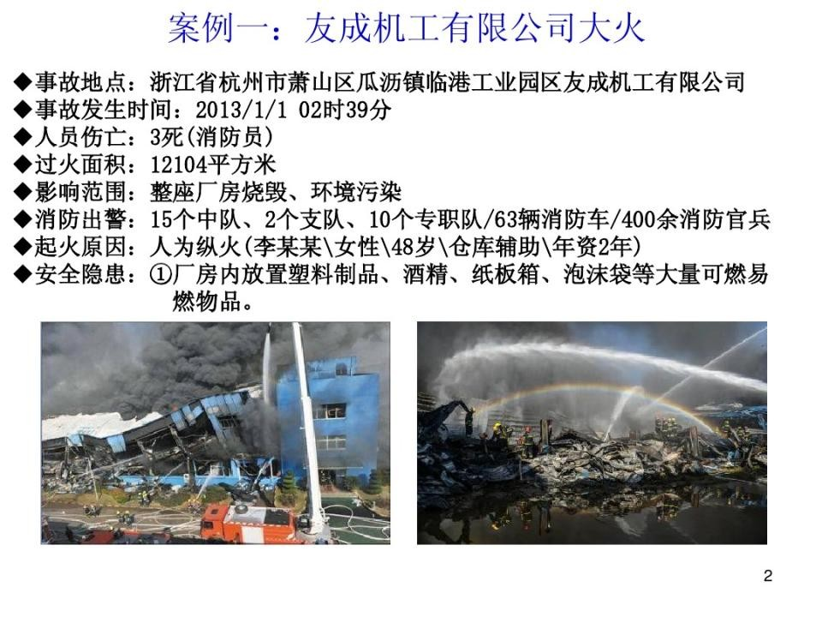

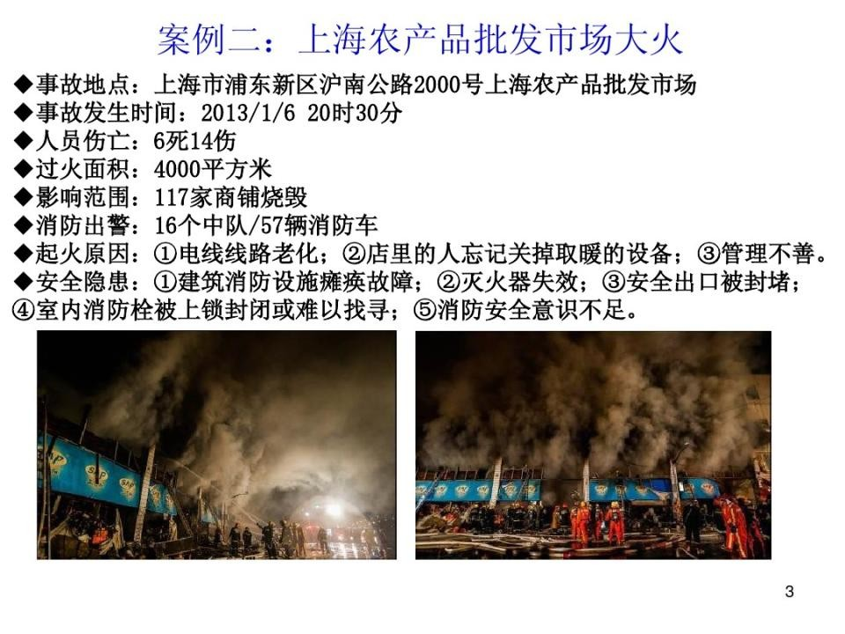
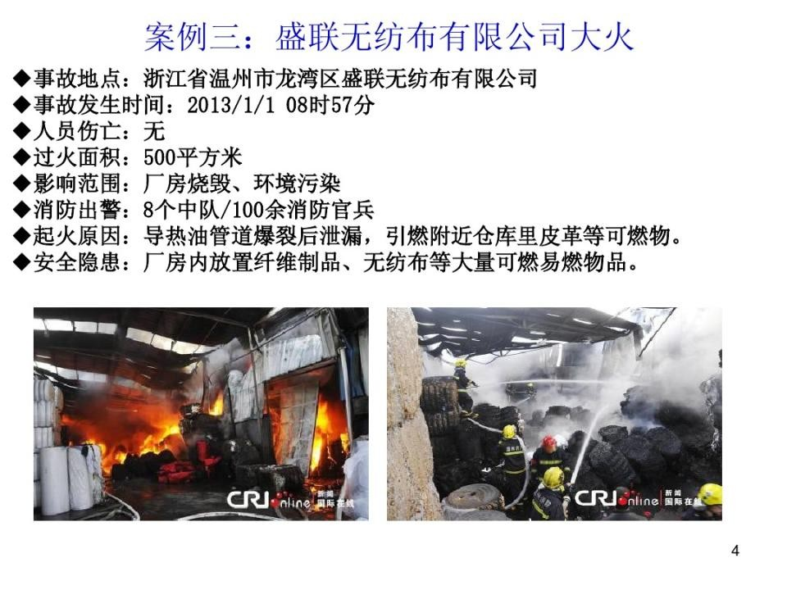

--------- 保卫部宣 -------

